**Московский государственный технический**

**университет им. Н.Э. Баумана**

Факультет «Информатика и управление»

Кафедра ИУ5. Курс «Основы информатики»

Отчет по лабораторной работе №10

# «Ввод, сортировка и двоичный поиск в массиве структур»

|  |  |  |
| --- | --- | --- |
| Выполнил: |  | Проверил: |
| студент группы ИУ5-11 |  | преподаватель каф. ИУ5 |
| Анцифров Никита |  | Аксёнова М.В. |
|  |  |  |
| Подпись и дата: |  | Подпись и дата: |

Москва, 2020 г.

**Постановка задачи**

Англо-русский словарь построен в виде массива структур Dictionary и хранится в файле. Структура содержит английское слово и соответствующее ему русское слово. Максимальный размер словаря – 100 пар слов.

Разработать программу, которая:

* обеспечивает формирование словаря (добавление и удаление записей);
* записывает словарь, отсортированный по английским значениям слов, в файл;
* обеспечивает просмотр словаря;
* выполняет перевод слов с английского на русский, используя для поиска слова в словаре метод двоичного поиска в отсортированном массиве;
* выполняет перевод слов с русского на английский, используя для поиска слов в словаре метод перебора;

Программа должна обеспечивать диалог с помощью меню. Начальное число слов в словаре равно 10.

**Описание входных, выходных и вспомогательных данных**

const int **word_length** – значение длины одного слова

char **answer** – символ ответа в меню

int **i**, **j** – счетчики циклов

char **eng_word[]** – массив, отведенный под английское слово

char **rus_word[]** – массив, отведенный под русское слово

ifstream **fin** – переменная для чтения файла

int **word_amount** – переменная для количества слов

char* **eng_word** – ссылочная переменная для записи английского слова

char* **rus_word** – ссылочная переменная для записи русского слова

char **temp_arr** – массив под временное слово

ofstream **fout** – переменная для записи в файл

**Описание прототипов функций**

char **menu();** - функция отвечает за вывод меню выбора и возвращает символ ответа пользователя

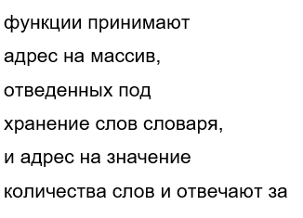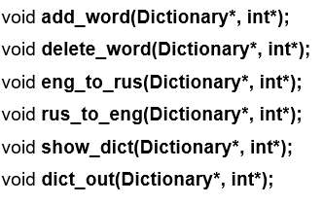











struct **Dictionary** – структурная переменная, состоящая из char* **eng** и char* **rus**, где **eng** отвечает за английское слово в структуре, а **rus** – за русское

**Алгоритм**

Функция **main**





Функция **add_word**



Функция **delete_word**



Функция **eng_to_rus**



Функция **rus_to_eng**



Функция **show_dict**



Функция **dict_out**



**Текст программы**

*main.cpp*

#include <fstream>

#include <iostream>

#include <Windows.h>

#include "structure.h"

#include "functions_proto.h"

using namespace std;

int main()

{

setlocale(LC_ALL, "Russian");

SetConsoleCP(1251);

SetConsoleOutputCP(1251);

const int word_length=31;

int i=0, j=0;

char eng_word[word_length], rus_word[word_length];

Dictionary d[100];

ifstream fin;

int word_amount=0;

cout << "Убедитесь, что с в папке с проектом существует файл словаря с названием \"data.txt\"." << endl << "Пары слов в этом файле должны располагаться на отдельной строке." << endl << "Каждая строка должна иметь вид: \"\*английское слово\* \*его перевод на русский язык\*\"" << endl << endl;

fin.open("data.txt");

if (!fin.is_open())

{

cout << "Ошибка: Файл \"data.txt\" не найден!" << endl;

}

else

{

cout << "Файл \"data.txt\" успешно открыт." << endl << endl;

while (!fin.eof())

{

fin >> eng_word >> rus_word;

d[i].eng=new char[strlen(eng_word)+1];

d[i].rus=new char[strlen(rus_word)+1];

strcpy_s(d[i].eng, strlen(eng_word)+1, eng_word);

strcpy_s(d[i].rus, strlen(rus_word)+1, rus_word);

word_amount++;

i++;

}

for (i=0; i<(word_amount+1); i++)

{

for (j=i+1; j<word_amount; j++)

{

if (strcmp(d[i].eng, d[j].eng)>0)

{

swap(d[i].eng, d[j].eng);

swap(d[i].rus, d[j].rus);

}

}

}

do

{

switch(menu())

{

case '1':

add_word(d, &word_amount);

break;

case '2':

delete_word(d, &word_amount);

break;

case '3':

eng_to_rus(d, &word_amount);

break;

case '4':

rus_to_eng(d, &word_amount);

break;

case '5':

show_dict(d, &word_amount);

break;

case '6':

dict_out(d, &word_amount);

break;

case '7':

cout << endl << "Выход" << endl << endl;

return 0;

default:

cout << "Ошибка: Ваш символ не соответствует пункту меню! Повторите попытку" << endl << endl;

break;

}

}

while (1);

}

system("pause");

return 0;

}

*functions.cpp*

#include <fstream>

#include <iostream>

#include "structure.h"

#include "functions_proto.h"

using namespace std;

char menu()

{

char answer;

setlocale(LC_ALL, "Russian");

cout << "Меню: " << endl;

cout << "1. Добавить новое слово в словарь" << endl;

cout << "2. Удалить слово из словаря" << endl;

cout << "3. Перевести слова с английского на русский" << endl;

cout << "4. Перевести слова с русского на английский" << endl;

cout << "5. Показать словарь" << endl;

cout << "6. Вывести словарь в файл \"out.txt\"" << endl;

cout << "7. Выйти" << endl;

cout << "Выберете действие: ";

cin >> answer;

return answer;

}

void add_word(Dictionary* d, int* word_amount)

{

setlocale(LC_ALL, "Russian");

char* eng_word;

char* rus_word;

char temp_arr[31];

int i=0;

cout << endl << "Введите новое слово на английском языке: ";

cin >> temp_arr;

eng_word=new char[strlen(temp_arr)+1];

strcpy_s(eng_word, strlen(temp_arr)+1, temp_arr);

cout << "Введите слово, переведенное на русский язык: ";

cin >> temp_arr;

rus_word=new char[strlen(temp_arr) + 1];

strcpy_s(rus_word, strlen(temp_arr)+1, temp_arr);

if ((*word_amount)==0)

{

strcpy_s(d[i].eng, strlen(eng_word)+1, eng_word);

strcpy_s(d[i].rus, strlen(rus_word)+1, rus_word);

}

else

{

d[(*word_amount)].eng = new char[strlen(eng_word)+1];

d[(*word_amount)].rus = new char[strlen(rus_word)+1];

strcpy_s(d[(*word_amount)].eng, strlen(eng_word)+1, eng_word);

strcpy_s(d[(*word_amount)].rus, strlen(rus_word)+1, rus_word);

for (i=(*word_amount); i>0; i--)

{

if (strcmp(d[i].eng, d[i-1].eng)<0)

{

swap(d[i].eng, d[i-1].eng);

swap(d[i].rus, d[i-1].rus);

}

}

}

(*word_amount)++;

cout << "Слово успешно добавлено в словарь." << endl << endl;

}

void delete_word(Dictionary* d, int* word_amount)

{

setlocale(LC_ALL, "Russian");

char temp_arr[31];

int i=0;

if ((*word_amount)<=0)

{

cout << endl << "Ошибка: Словарь пуст!" << endl << endl;

}

else

{

cout << endl << "Введите слово, которое вы хотите удалить (на английском языке): ";

cin >> temp_arr;

for (i=0; i<(*word_amount); i++)

{

if (strcmp(d[i].eng, temp_arr)==0)

{

for (int j=i; j<((*word_amount)-1); j++)

{

d[j]=d[j+1];

}

cout << "Слово успешно удалено." << endl << endl;

(*word_amount)--;

break;

}

if (i==((*word_amount)-1))

{

cout << "Ошибка: Данного слова нет в словаре!" << endl << endl;

}

}

}

}

void eng_to_rus(Dictionary* d, int* word_amount)

{

setlocale(LC_ALL, "Russian");

char temp_arr[31];

int i=0;

if ((*word_amount)<=0)

{

cout << endl << "Ошибка: Словарь пуст! " << endl << endl;

}

else

{

cout << endl << "Введите слово, которое вы хотите перевести с английского на русский: ";

cin >> temp_arr;

for (i=0; i<(*word_amount); i++)

{

if (strcmp(d[i].eng, temp_arr)==0)

{

cout << "Перевод этого слова на русский: " << d[i].rus << endl << endl;

break;

}

if (i==((*word_amount)-1))

{

cout << "Ошибка: Этого слова нет в словаре!" << endl << endl;

break;

}

}

}

}

void rus_to_eng(Dictionary* d, int* word_amount)

{

setlocale(LC_ALL, "Russian");

char temp_arr[31];

int i=0;

if ((*word_amount)<=0)

{

cout << endl << "Ошибка: Словарь пуст! " << endl << endl;

}

else

{

cout << endl << "Введите слово, которое вы хотите перевести с русского на английский: ";

cin >> temp_arr;

for (i=0; i<(*word_amount); i++)

{

if (strcmp(d[i].rus, temp_arr)==0)

{

cout << "Перевод этого слова на английский: " << d[i].eng << endl << endl;

break;

}

if (i==((*word_amount)-1))

{

cout << "Ошибка: Этого слова нет в словаре!" << endl << endl;

}

}

}

}

void show_dict(Dictionary* d, int* word_amount)

{

int i=0;

cout << endl << "Словарь [ENG - RUS]: " << endl;

for (i=0; i<(*word_amount); i++)

{

cout << d[i].eng << " - " << d[i].rus << endl;

}

cout << endl;

}

void dict_out(Dictionary* d, int* word_amount)

{

ofstream fout;

int i=0;

fout.open("out.txt");

for (i=0; i<(*word_amount); i++)

{

fout << d[i].eng << " - " << d[i].rus << endl;

}

cout << endl << "Словарь успешно выведен в файл \"out.txt\"." << endl << endl;

}

*functions_proto.h*

#include "structure.h"

char menu();

void add_word(Dictionary*, int*);

void delete_word(Dictionary*, int*);

void eng_to_rus(Dictionary*, int*);

void rus_to_eng(Dictionary*, int*);

void show_dict(Dictionary*, int*);

void dict_out(Dictionary*, int*);

*structure.h*

#pragma once

struct Dictionary {

char* eng;

char* rus;

};

**Анализ результатов**

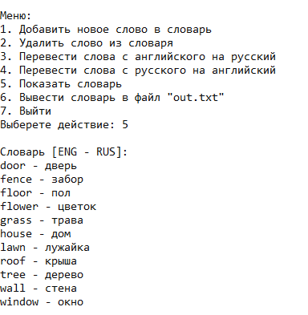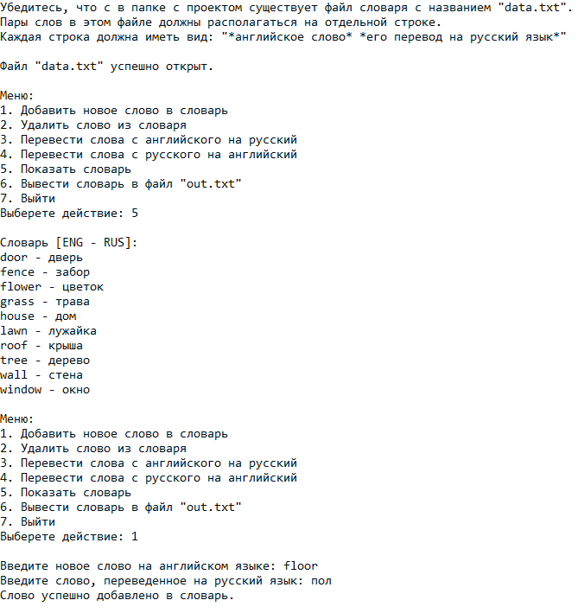

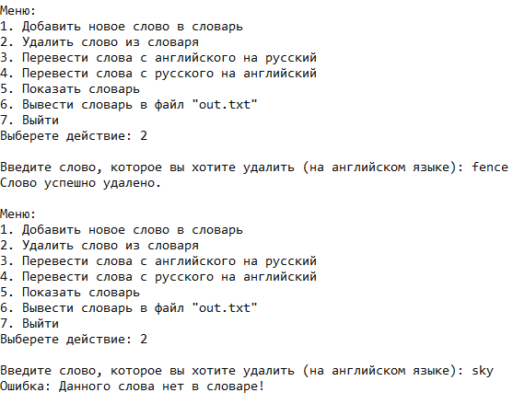

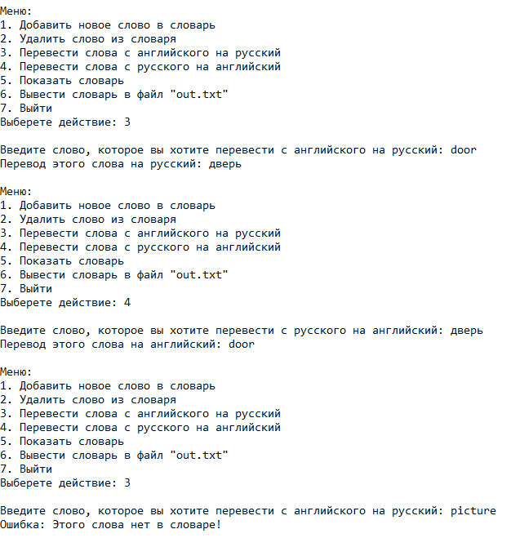

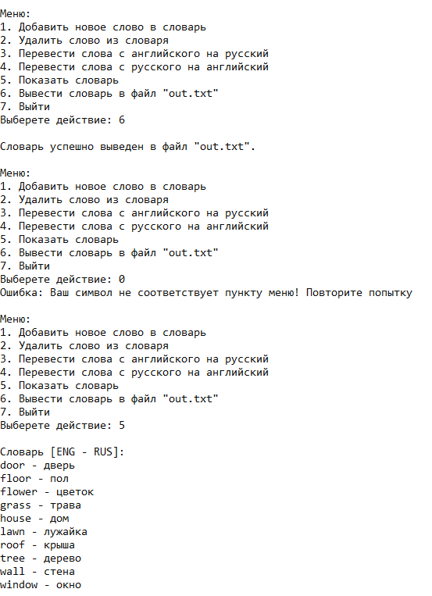

**Файлы**

data.txt out.txt

